English Translation | Arabic Text
The Bedouin and Nomadic Life | البدو وحياة البداوة
The Bedouin are a nomadic people found spread throughout the Arab region, most especially in the Negev Desert. Their strong connection to these vast arid regions is even reflected in the very name for their people, which comes from the Arabic word for desert (baadiya). The Bedouin often consider themselves as the original, authentic Arabs who maintained their rich heritage, civilization, and language. Even though they speak a variety of dialects, they all do so with a purity of pronunciation and vocalization. As such, they believe that they have done more than any other group to preserve the most eloquent and genuine form of the Arabic language. | يعتبر البدو في البلاد من الأقلية العربية المتمركزة بغالبيتها في منطقة صحراء النقب، وتعود تسمية البدو بهذا الاسم نسبة إلى كلمة (بادية) والتي تعني منطقة الصحراء. ويقدّم البدو أنفسهم على أنهم العرب الأوائل أو (العرب الأصلانيون) الذين حافظوا على عرقهم وحضارتهم وكذلك لغتهم؛ إذ يتحدثون بأكثر من لهجة ولكن بنقاء في مخارج الأصوات؛ فهم يُعتبرون أكثر من حافظ على اللغة العربية بفصيحتها ولهجاتها.
Towards the end of the 19th century, the Ottoman Empire attempted to regulate the lives of the Bedouin in the Negev by imposing the same laws on them as they did in other cities. This move pushed a great many Bedouin tribes to adapt and adopt a more semi-nomadic way of life. At the start of World War I, the Negev Bedouin served within Ottoman ranks in their fight against the British. Before the establishment of the State of Israel, there were an estimated 110,000 Bedouin in the country, most of whom left for Sinai, Saudi Arabia, Jordan, and other neighboring countries after the War of Independence. Nearly 11,000 Bedouin remained in Israel, the majority of whom were settled in the Beersheba Subdistrict (north of the Negev). Today, there are close to 250,000 Bedouin living in major cities, such as Rahat, Laqiya, Kuseife, Hura, Tel Sheva, Ar'ara BaNegev, and Segev Shalom, while around 120,000 people live in unincorporated Bedouin villages. | في أواخر القرن التاسع عشر، سعى العثمانيون إلى تنظيم حياة البدو في منطقة النقب وبفرض القوانين كما فُرضت على المدن الأخرى، مما دفع بأعداد كبيرة من قبائل البدو إلى تغيير نمط حياة البداوة إلى حياة شبه بدوية. في بداية الحرب العالمية الأولى، شارك بدو النقب في الحرب في صفوف العثمانيين ضد البريطانيين. قبل قيام الدولة، قُدّر عدد البدو في البلاد بنحو 110 ألف نسمة، وبعد الحرب، ارتحل معظمهم إلى سيناء، السعودية، الأردن ومناطق أخرى مجاورة، فيما تبّقى حوالي 11 ألف بدوي تم إسكان أغلبهم في قضاء بئر السبع (شمال صحراء النقب). يوجد في النقب قُرابة 250 ألف نسمة تقطن في مدن معترف بها مثل رهط، اللقية، كسيفة، حورة، تل السبع، عرعرة النقب، شقيب السلام وغيرها، بينما يقدّر عدد سكان أفراد القرى البدوية الغير معترف بها ما يقارب 120 ألف نسمة.
The Library holds several digital and physical resources documenting nomadic life in the Negev and Sinai Peninsula, including photographs and audio recordings that show the socioeconomic, cultural, and political life of the Bedouin. These resources shed light on the aspects of nomadic life that vary greatly from urban or village lifestyles, all of which are archived to preserve an important part and legacy of Israeli history and civilization. On this page, you can find a massive trove of digital sources dealing with 19th and 20th-century nomadic life in Israel and Negev, images of the Negev and Sinai Bedouin and their annual market in Beersheba, audio recordings of Bedouin poetry, customs, traditions, and tribes from different decades, as well as an exhibit of Palestinian newspapers describing the challenges faced by the Bedouin in Palestine under Ottoman rule, during the Mandate period, and in the present day. | يوجد في المكتبة العديد من المواد الرقمية والغير رقمية التي وثقت حياة البداوة في النقب وشبه جزيرة سيناء، وقد تم توثيق المواد بكافة الأشكال من صور فوتوغرافية، تسجيلات إثنية لحياة البدو الاجتماعية، الثقافية، الاقتصادية وحتى السياسية منها. تقدم وتشرح هذه المواد جانب من حياة البداوة التي تختلف عن حياة القرية والمدينة وقد أُرشِفت للحفاظ على إرث هام في تاريخ وحضارة البلاد. أما في بوابة المحتوى هذه، يوجد مصادر رقمية ضخمة تناولت حياة البداوة في البلاد والنقب من القرن التاسع عشر والقرن العشرين، صور من بدو النقب، بدو سيناء، سوق البدو السنوي في مدينة بئر السبع، وتسجيلات إثنية مميزة لشعر البدو وعادتهم وتقاليدهم وقبائلهم في عقود مختلفة، بالإضافة إلى معرض من الصحف الفلسطينية حول التحديات التي واجهها البدو في فلسطين العثمانية والانتدابية والآن.
Old Bedouin Photos | صور قديمة للبدو
Scroll through this collection of very old photographs, most of which were taken during the 19th and early 20th centuries. (Pictures from the Lenkin Family Collection of Photography) | تجدون في المعرض التالي مجموعة من الصور القديمة جدًا والتي تعود في معظمها إلى القرن التاسع عشر أو بداية القرن العشرين، الصور من مجموعة عائلة لينكن للصور.
Man in Traditional Garb  1900-1910  View | 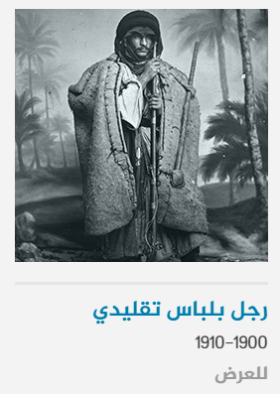
Bedouin Women  1896  View | 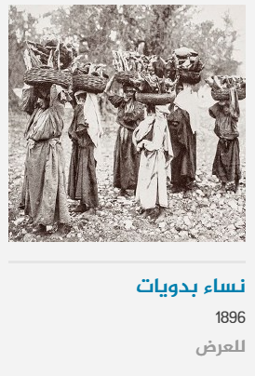
Group of Bedouin  19th Century  View | 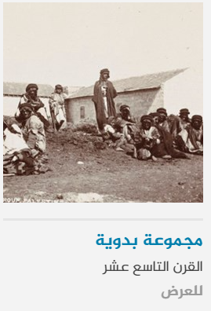
Bedouin Child  19th Century  View | 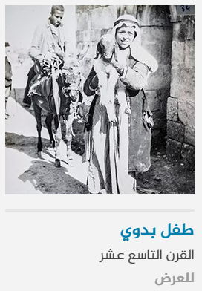
Jisr az-Zarqa  1894  View | 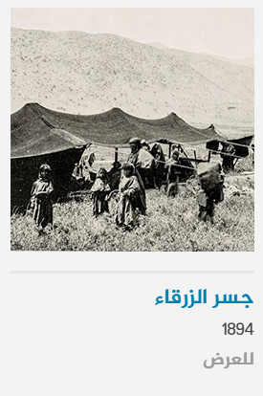
Bedouin Elder  Gaza, 19th Century  View | 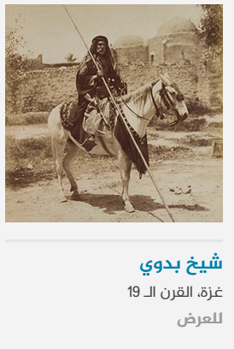
Two Bedouin Men  1875  View | 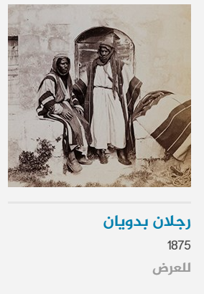
Modern Bedouin Photos | صور معاصرة للبدو
This collection includes photos of modern-day Bedouins in Negev and Sinai taken near the end of the 20th century. These pictures depict important aspects of nomadic life, such as education, herding, and even recreation. All of the photos are available in the National Library’s many digital album archives and collections, such as the Yitzhak Ben-Zvi Archive and Dan Hadani Collection. | في هذا المعرض مجموعة من الصور المعاصرة لبدو النقب وبدو سيناء وتحديدًا في أواخر القرن العشرين، تعكس الصور جوانب مهمة من حياة البدو في طلب العلم، الرعي وحتى لهو الأطفال وغيرها من مناحي الحياة. جميع الصور متوفرة في مجموعات الصور الرقمية للمكتبة الوطنية من عدة أراشيف مثل بتسحاك بن تسفي، دان هداني وغيرهم.
Girl Herding Sheep  1984  View | 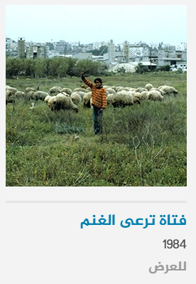
Children Playing  1984  View | 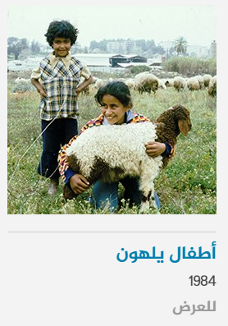
Sinai Bedouin  1984  View | 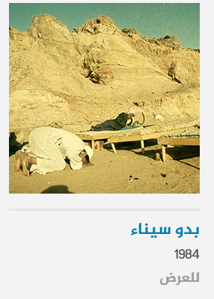
Girl Studying  1984  View | 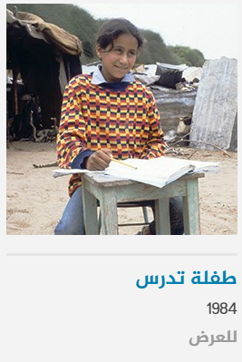
Bedouin Women  1969  View | 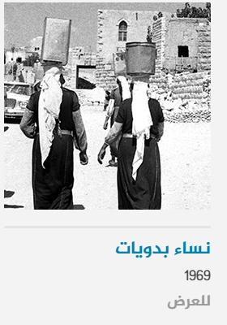
Bedouin Youth  1977  View | 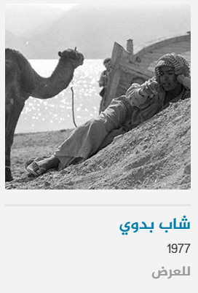
Bedouin Child  1981  View | 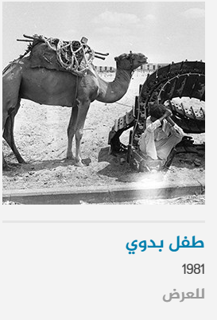
Bedouin Children  1984  View | 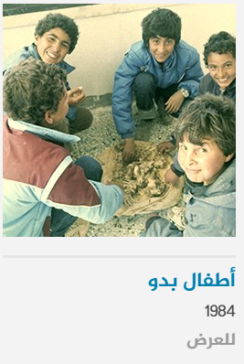
Bedouin Audio Recordings | تسجيلات إثنية للبدو
In this section, you can find a collection of audio recordings on the culture of the Negev and Sinai Bedouin. These recordings come from the decades-long, painstaking research projects of Clinton Bailey. They include Bedouin poetry, social interaction between clans and tribes, wedding celebrations, and folk tales, stories, and music on traditional instruments, such as the rebab. To access dozens of these files, click on “Bedouin Audio Recordings” below the display. | في هذا المعرض، مجموعة من التسجيلات الإثنية الخاصة بثقافة البدو في النقب وسيناء ضمن مشاريع وأبحاث عكف عليها الباحث (كلينتون بيلي) على مدار العقود الماضية. التسجيلات تناولت الشعر عند البدو، التواصل الاجتماعي بين العشائر والقبائل، حفلات الزفاف، حكايات وقصص وموسيقى تراثية مثل العزف على الربابة. لعشرات التسجيلات الإثنية، اضغطوا على "تسجيلات إثنية بدوية" أسفل المعرض.
Bedouin Folk Tales  1971  Listen | 
Bedouin Folk Music on the Rebab  1966-2007  Listen | 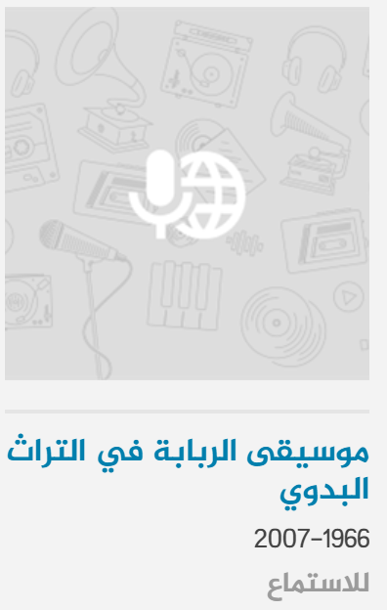
Bedouin Folk Music  1966-2007  Listen | 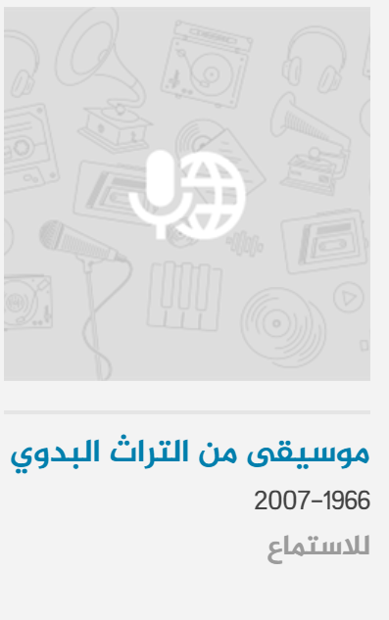
Recordings on the Cultural Life of the Bedouin  1966-2007  Listen | 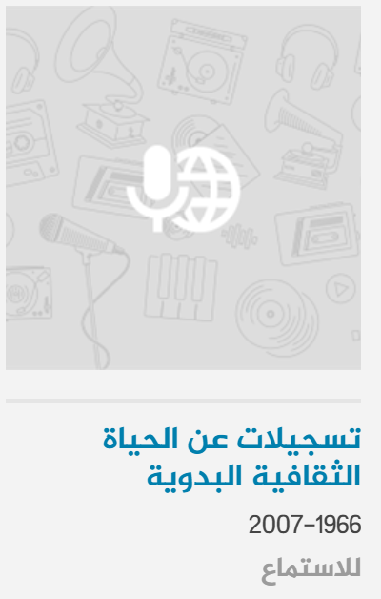
Bedouin Tales  2000  Listen | 
Women at a Bedouin Wedding Party  1973  Listen | 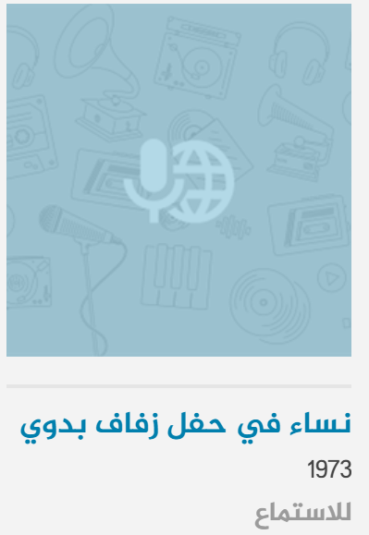
Poetry on Bedouin Generosity  1971  Listen | 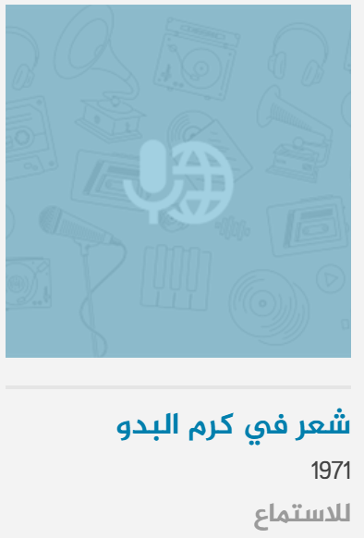
Different Kinds of Bedouin Music  1971  Listen | 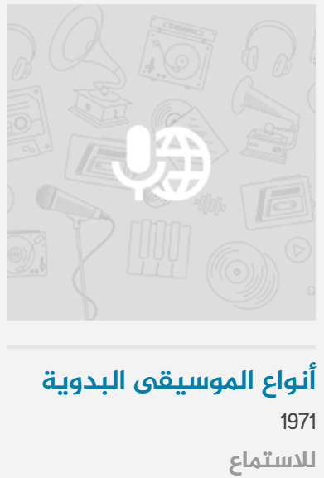
Bedouin Audio Recordings | تسجيلات إثنية بدوية
Bedouin Market in Beersheba | سوق البدو في بئر السبع
Below is a diverse collection of pictures of a traditional Bedouin market in the city of Beersheba. The market started in 1905 and lasted until 2017, when it was shut down by order of the municipal authorities. The attached photos are of the 1985 market and come from the archive of the photographer Dan Hadani. For more about the Bedouin market photos, click on “Bedouin Market Photos” beneath the display. | تجدون مجموعة منوّعة ومختلفة لصور سوق البدو التاريخي من مدينة بئر السبع، بدأ نشاط السوق في العام 1905 واستمر حتى العام 2017 حتى توّقف نشاطه بأمر من بلدية المدينة. الصور المرفقة هي من سوق عام 1985 من أرشيف المصور دان هداني. للمزيد حول صور سوق البدو، اصغطوا أسفل المعرض.
Bedouin Market  1985  View | 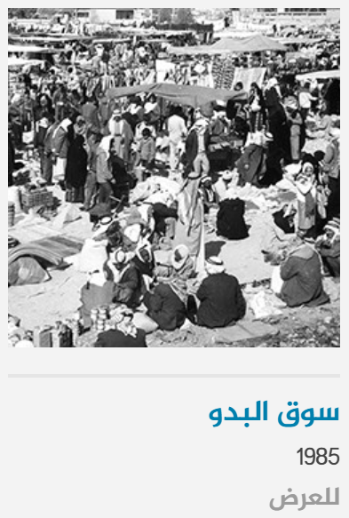
Market  1985  View | 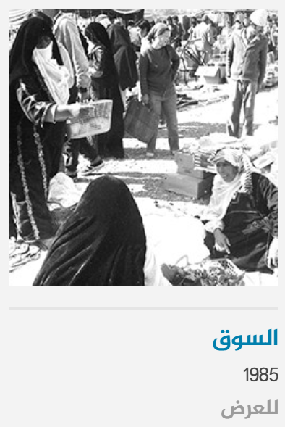
Bedouin Market  1985  View | 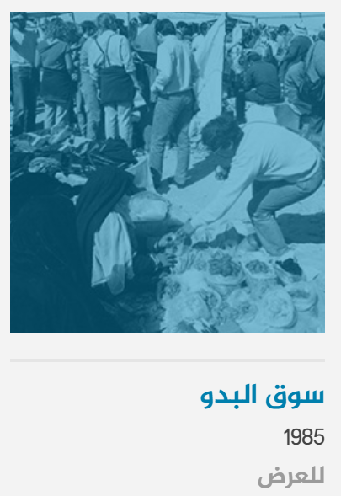
Clothes Market  1985  View | 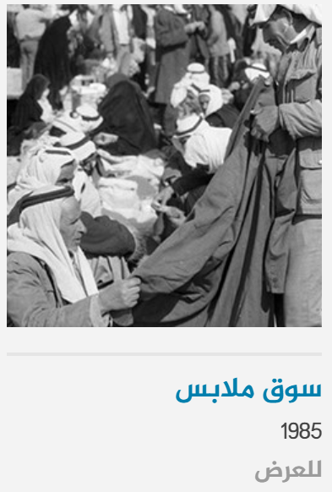
Cloth Merchant’s Corner  1985  View | 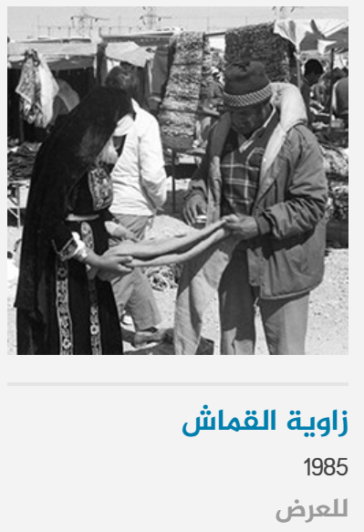
Bedouin Women at the Market  1985  View | 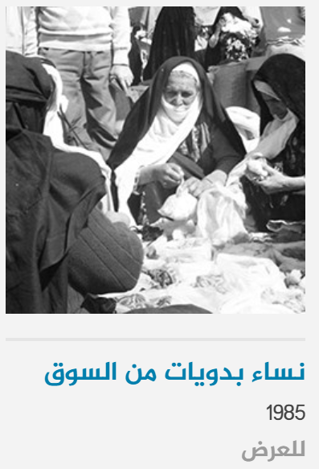
Market  1985  View | 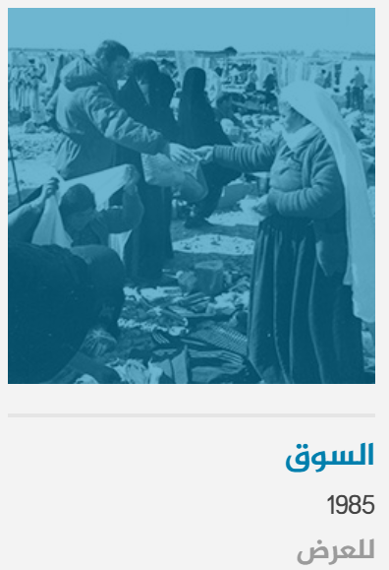
Bedouin Market  1985  View | 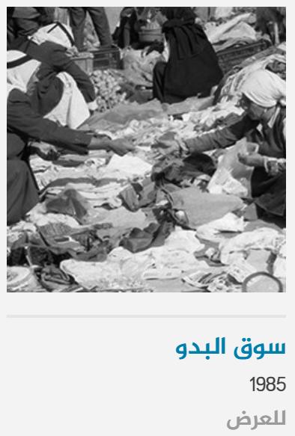
Bedouin Market Photos | صور سوق البدو
The Bedouin in Historical Palestinian Press | البدو في الصحف الفلسطينية التاريخية
A diverse collection of news from decades of Palestinian newspapers in the Jrayed Archive concerning Bedouin life from the 1920s to the 1980s. These clippings reveal the vast array of challenges that the Bedouin had to undergo in order to protect their rights. For more, click on “Bedouin in Jrayed” below the display. | مجموعة منوّعة من الأخبار في الصحف الفلسطينية في أرشيف جرايد على مدار العقود الماضية حول حياة البدو من عشرينيّات القرن الماضي حتى الثمانينيّات والتي تبيّن مجموعة التحديات التي مروا بها للحفاظ على حقوقهم. للمزيد، اضغطوا على "البدو في جرايد" أسفل المعرض.
National Sentiment Among the Bedouin  Felesteen: 27 February 1923  Read | الشعور الوطني في البدو  فلسطين: 27 شباط 1923  للقراءة
Bedouin Roam in Search of Pasture  Al-Kifah: 06 January 1936  Read | نزوح البدو في طلب المرعى  الكفاح: 06 كانون الثاني 1936  للقراءة
A Bedouin’s Guest Cannot be Surrendered  Defense News: 18 November 1937  Read | ضيف البدو لا يمكن تسليمه  الدفاع: 18 تشرين الثاني 1937  للقراءة
Bedouin Refugees Complain  Assarih: 02 June 1951  Read | لاجئو البدو يشكون  الصريح: 02 حزيران 1951  للقراءة
Authorities Expel Bedouin to Galilee  Al-Ittihad: 06 July 1956  Read | السلطات ترحّل البدو إلى الجليل  الاتحاد: 06 تموز 1956  للقراءة
Uprooting the Bedouin  Al-Ittihad: 26 October 1997  Read | اقتلاع البدو  الاتحاد: 26 تشرين الأول 1997  للقراءة
Dozens Subjected to Police Brutality  Al-Ittihad: 01 December 1981  Read | تعرّض العشرات إلى عنف بوليسي  الاتحاد: 01 كانون الأول 1981  للقراءة
Negev Bedouin Refuse Internment Plan  Al-Ittihad: 26 January 2000  Read | البدو في النقب يرفضون خطة التجميع  الاتحاد: 26 كانون الثاني 2000  للقراءة
Bedouin in Jrayed | البدو في جرايد
More Interesting Topics | مزيدًا من المواضيع الأكثر إثارة

